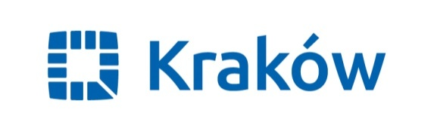 Załącznik nr 4 do Regulaminu Rekrutacji
Żłobka Samorządowego Nr 5 w Krakowie

UPOWAŻNIENIE DO ODBIORU DZIECKA

ze Żłobka Samorządowego Nr 5 w Krakowie przez osoby niebędące rodzicami/ opiekunami prawnymi dziecka w okresie korzystania przez nie z usług placówki

……………………………………..………………………………………………………………
Imiona i nazwiska rodziców/ opiekunów prawnych

upoważniamy następującą osobę:

Imię i nazwisko | Stopień pokrewieństwa | Adres zamieszkania | Nr i seria dowodu osobistego | Telefon kontaktowy

do odbioru naszego dziecka: …………………………………………………………………………
Imię i nazwisko dziecka

Oświadczamy, że bierzemy na siebie pełną odpowiedzialność prawną za bezpieczeństwo odebranego dziecka od momentu jego odbioru z placówki przez wskazaną powyżej, upoważnioną przez nas osobę.
………………………………………………………………………
data i podpis rodziców/opiekunów prawnych

Przy odbiorze dziecka Opiekun będzie żądać okazania dowodu osobistego od osoby upoważnionej do odbioru.
Zgoda na przetwarzanie danych osobowych osoby upoważnionej do odbioru .
Wyrażam zgodę na przetwarzanie moich danych osobowych zawartych w niniejszym formularzu w celu realizacji upoważnienia do odbioru dziecka ze Żłobka Samorządowego Nr 5 w Krakowie.
Informujemy, że administratorem Państwa danych osobowych jest Żłobek Samorządowy Nr 5 w Krakowie z siedzibą
os. Willowe 2. Państwa dane osobowe będą przetwarzane w celu realizacji upoważnienia do odbioru dziecka. Dane te nie będą udostępniane podmiotom innym, niż upoważnionym na podstawie przepisów prawa. Podstawą przetwarzania danych jest udzielona przez Państwa zgoda. Państwa dane osobowe będą przechowywane do czasu ustania ważności upoważnienia. Posiadają Państwo prawo do: żądania dostępu do swoich danych osobowych, ich sprostowania, usunięcia oraz ograniczenia przetwarzania, a także do przenoszenia swoich danych osobowych; wycofania udzielonej zgody
w dowolnym momencie. Wycofanie zgody, nie wpływa na zgodność z prawem przetwarzania, którego dokonano na podstawie zgody przed jej wycofaniem. Masz prawo wniesienia skargi do organu nadzorczego, którym jest Prezes Urzędu Ochrony Danych Osobowych z siedzibą ul. Stawki 2, 00-193 Warszawa
Podanie danych osobowych jest dobrowolne, jednakże niezbędne do realizacji upoważnienia do odbioru dziecka. Wszelkie zapytania oraz oświadczenia w zakresie ww. praw należy kierować pod poniższe dane kontaktowe:
Dane kontaktowe administratora danych:
ŻŁOBEK SAMORZĄDOWY NR 5, os. Willowe 2, 31-901 Kraków, e-mail: zlobek5@gmail.com
Dane kontaktowe inspektora ochrony danych – e-mail: iod.mjo@um.krakow.pl

…………………….……………………..
data i podpis osoby upoważnionej do odbioru

